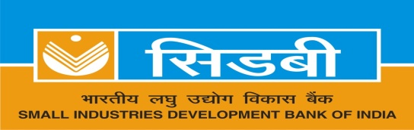

सिडबी इंदौर स्थित अपने कार्यालय परिसर में रखरखाव तथा हाउसकीपिंग सेवाओं हेतु एजेंसियों से तकनीकी एवं वित्तीय बोलियाँ आमंत्रित करता है।

बोलियों को प्रस्तुत करने की अंतिम तिथि 26 जुलाई 2016 (13.00 बजे) है।

विस्तृत निविदा दस्तावेजों के लिए कृपया हमारी वेबसाईट [www.sidbi.in](http://www.sidbi.in) देखें।

SIDBI invites technical and financial bids from Agencies for Maintenance and Housekeeping Services at its office premises at Indore.

**Last Date for submission of Bids is July 26, 2016 (13.00 hrs)**

For detailed tender documents please visit our website at www.sidbi.in.